PING ARP

Álvaro Rey

ASIR1-20

15/03/2022  PAR

ÍNDICE

WINDOWS: 2

PINGINFOVIEW Y FPING: 8

# WINDOWS:

-Iniciaremos una máquina virtual de Windows

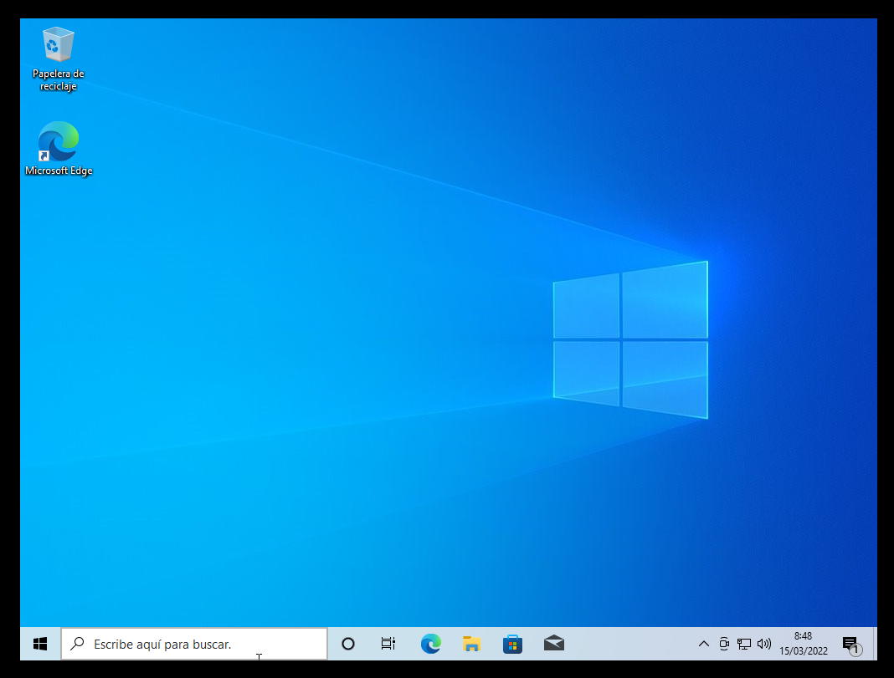

-Para esta práctica se necesitarán dos máquinas virtuales ya sea **Windows/Windows Ubuntu/Ubuntu Windows/Ubuntu.**

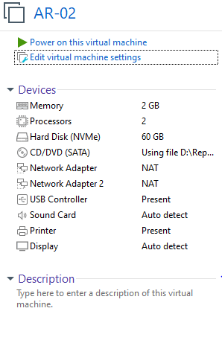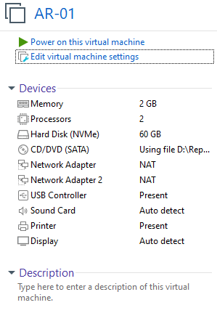-En mi caso utilizaré dos máquinas de Windows. En primer lugar reutilizaré una máquina de Windows que tenía totalmente nueva y crearé otra máquina virtual con Windows. Las abriré a la vez. Las llamaré: **AR-01 | AR-02**

-Ahora que lo tenemos todo configurado iniciaremos las dos máquinas.

-Empezaremos directamente con la práctica. Las dos máquinas tienen que estar en la misma subred. Descargaremos “Wireshark”



-Obviamente en las dos máquinas.

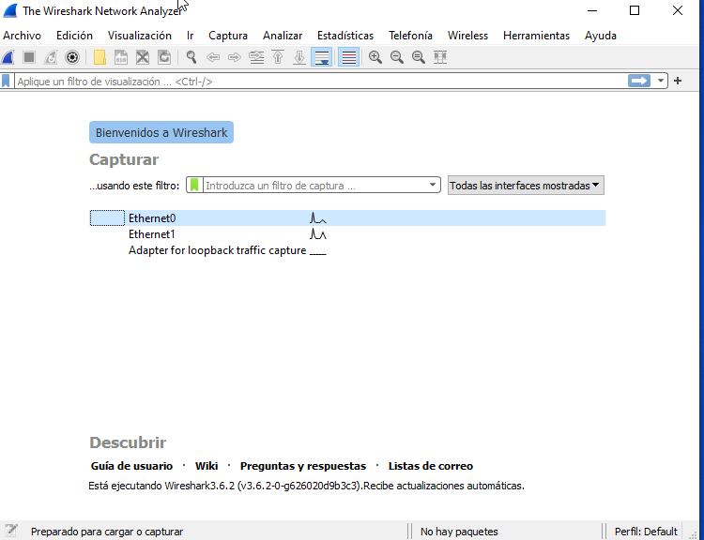

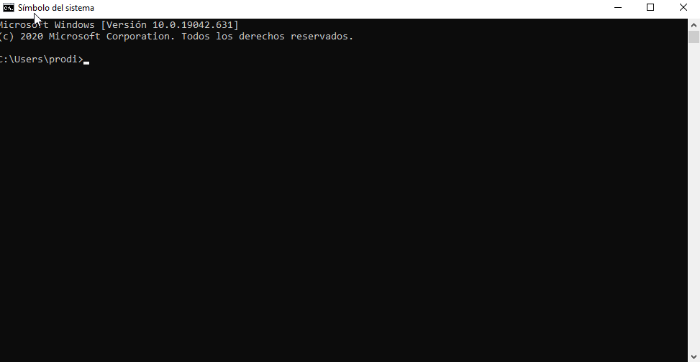-Ahora que tenemos las dos máquinas registrándonos la red, procederemos a abrir nuestro **cmd.**

-Estos procesos que estoy haciendo, son necesarios hacerlos a la vez en las dos máquinas.

-Una vez abierto el cmd en las dos máquinas, escribiremos: arp

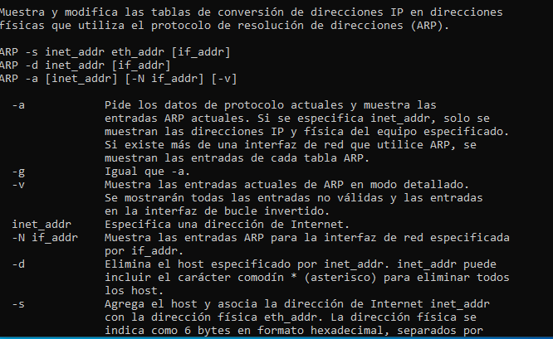

-Nos saldría todo eso.

-Ahora en ambas máquinas escribiremos: **arp -a**

***PRIMERA MÁQUINA:***

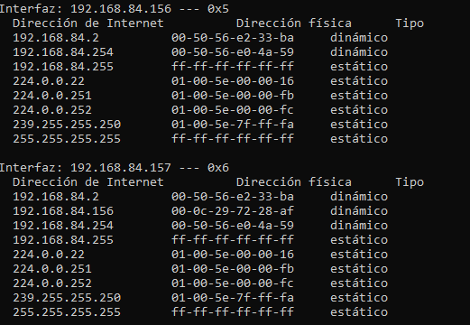

***SEGUNDA MÁQUINA:***

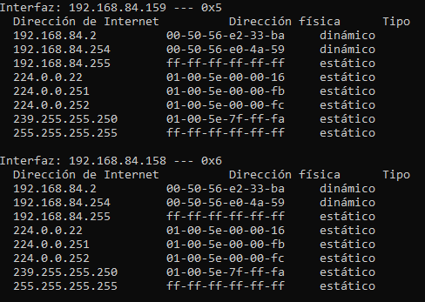

-Sabiendo las características de la red, ya podremos empezar a realizar pruebas.

-Ahora haremos ping desde el pc1 al pc2. Para ello escribiremos: **ping 192.168.84.159**

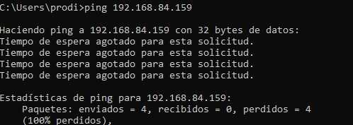

**-**Como podemos ver los paquetes se enviaron pero no hemos podido recibirlos por lo cual esos paquetes se han perdido.

Ahora haremos ping desde nuestra máquina AR-01 a una dirección ip inexistente como por ejemplo: 10.10.1.1

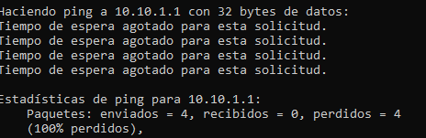

-Como se puede ver registra los datos pero no hace nada. Ahora haremos lo mismo pero antes añadiremos una dirección MAC utilizando el comando arp-s. Nos quedaría algo tal que así:

arp -s 10.10.1.1 00-00-00-01-02-03



-Ya tendríamos una entrada estática. Para añadirla tendremos que ejecutar nuestro cmd en modo **administrador**

-Volveremos hacer ping otra vez a la misma dirección ip a ver si cambia el mensaje.

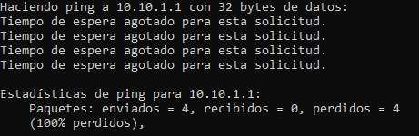

-Nos vuelve a salir el mismo mensaje. Para borrar todo, y volver a estar como estaba, escribiremos arp -d con la ip que queramos.



-Ahora volveremos a nuestra máquina **AR-02** y añadiremos lo mismo que en **AR-01**



-Y por último haremos ping desde nuestro **AR-01** a 10.10.1.1 de **AR-02**

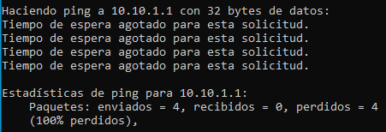

***REFLEXIÓN***

-No he conseguido hacer ping a ninguna dirección que me ha proporcionado este pequeño ejercicio tanto en AR-01 como en AR-02. No se lo que he hecho mal. He intentado y rebuscado algún medio de información per me sigue saliendo lo mismo. Alomejor el ejercicio esta hecho para eso pero no lo creo. De todas formas he aprendido a usar el comando ARP que es bastante sencillo e intentar hacer ping a distintas direcciones.

-Este ejercicio es medianamente largo aunque todavía no haya terminado la práctica. Trabajar con ARP no es complicado además de que una vez escribes arp -s te salen todos los comandos para ayudarte. La parte larga como siempre es instalar los dos sistemas operativos que en un principio entendí que en ambos se necesitaban dos conexiones NAT lo cual me equviqué.

-En cuanto al software Wireshark tampoco ha sido necesario que lo utilice durante la práctica ya que ARP me daba todas las soluciones que necesitaba. Así que perdí un poco de tiempo en instalarlo pensando que me ayudaría con el proceso ya que la práctica me lo pedía. Pero como vuelvo a decir en todos los intentos de ping que he hecho, me ha dado error.

# PINGINFOVIEW Y FPING:

-Para este apartado de la práctica necesitaremos una máquina Linux en mi caso Ubuntu y una máquina Windows en mi caso Windows 10.

-En cuanto a Windows 10 utilizaremos el programa **PINGINFOVIEW**

-En cuanto a Linux tendremos que utilizar el comando Fping.

***WINDOWS 10:***

-Entraremos en nuestra máquina virtual que en mi caso yo la tengo abierta y descargaremos el programa “pinginfoview”

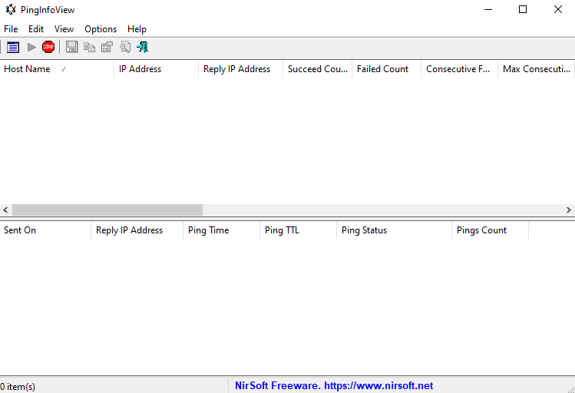

-Si ponemos la ip 10.10.1.1 nos saldría esto:



-Esto sería básicamente el programa. Para parar el ping le daremos al botón de stop que nos proporciona el programa.

***UBUNTU:***

-Encenderemos nuestra máquina virtual de Ubuntu

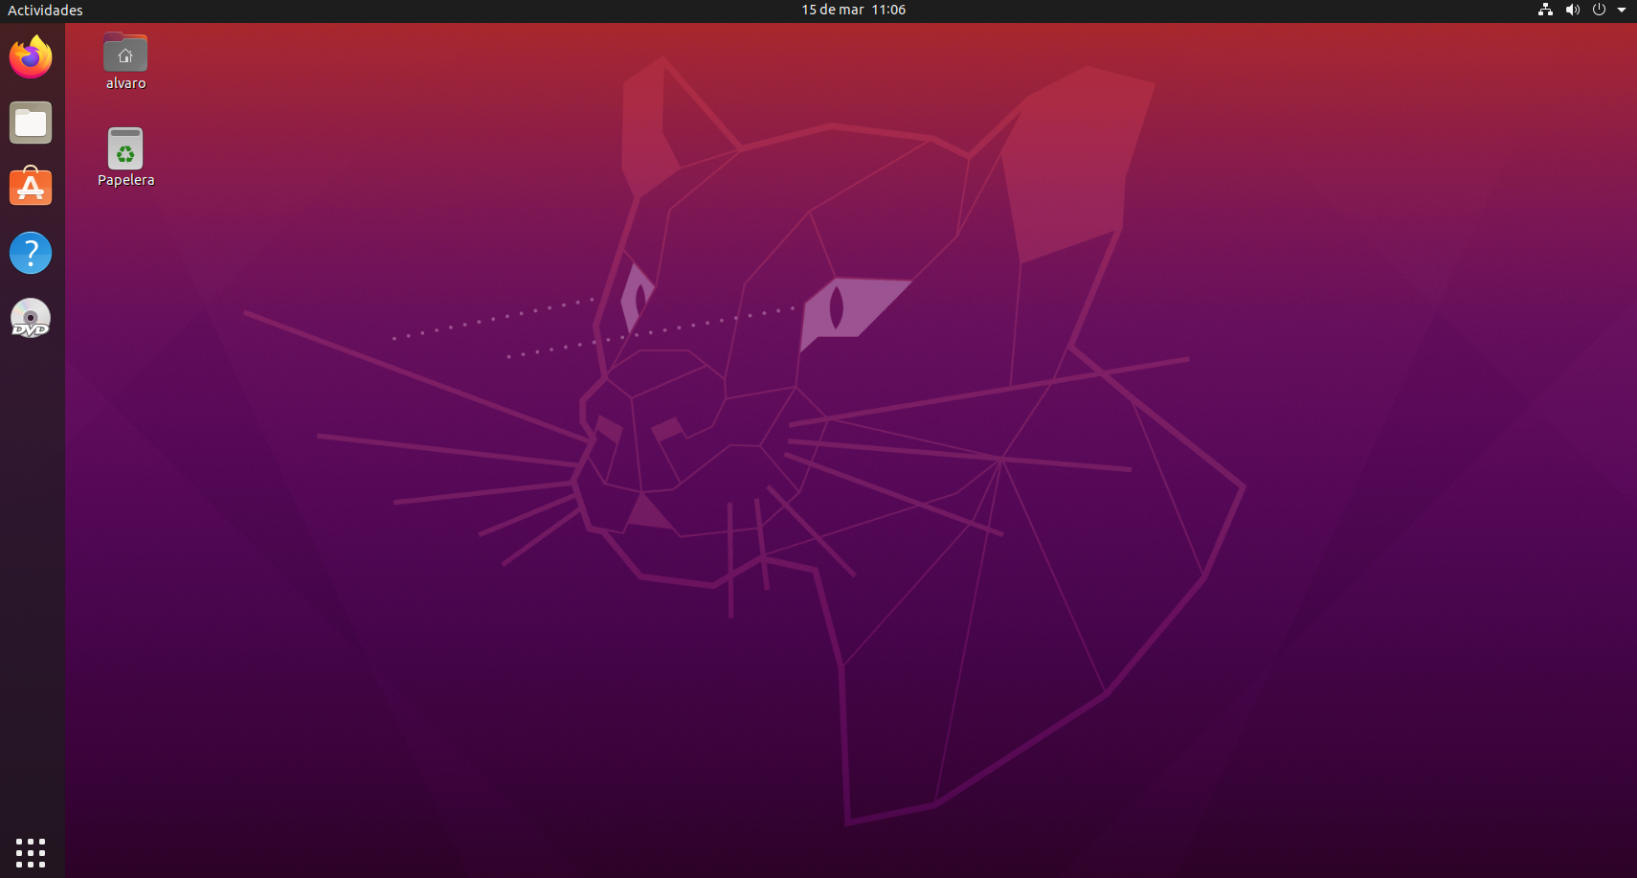

-Ahora lo que haremos será instalar fping. Para ello lo que haremos será irnos a nuestro explorador y poner esta url: <https://fping.org/>

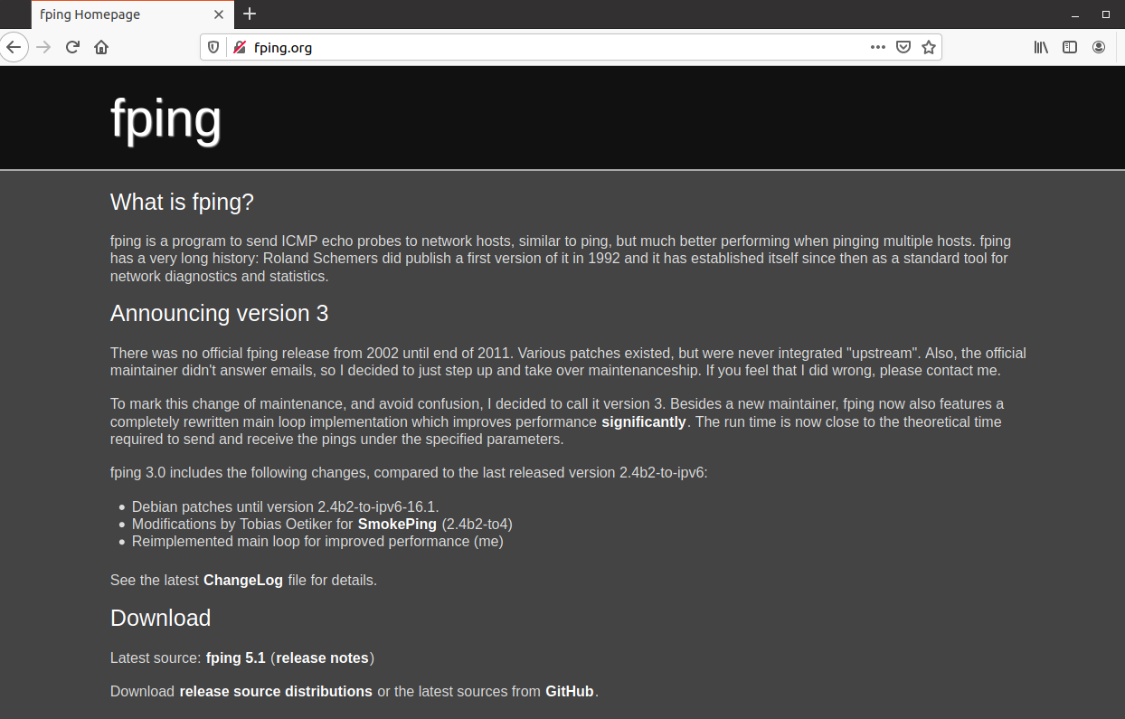

-Lo descargaremos. La última versión de todas que en esta caso sería la 5.1.

-Otra opción para descargar fping es desde la terminal escribiendo: **sudo apt install fping**

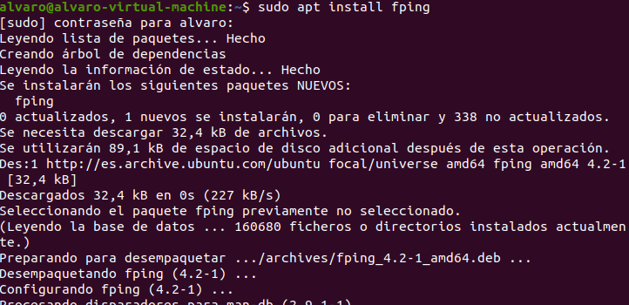

-Ejecutaremos el comando.



FIN